C14- DETECTION DES RESEAUX
EVALUATIONS

POLE | ACTIVITES PROFESSIONNELLES | BLOCS DE COMPETENCES |  | UNITES CERTIFICATIVES  = EPREUVES
Pôle 1 :  PREPARATION ET MISSION FONCIERE | Activité 1.1 –Préparation et organisation des interventions | Bloc n°1 :  Préparation de son intervention et réalisation d’une mission foncière | C01-Gérer les informations liées à son intervention | Unité 2 :  PREPARATION  ET  MISSION FONCIERE  CCF, ponctuel, écrit /  Coef 4 / 4h
Pôle 1 :  PREPARATION ET MISSION FONCIERE | Activité 1.2 –Réalisation des prestations topographiques dans le cadre d’une mission foncière |  | C02-Choisir le matériel
Pôle 1 :  PREPARATION ET MISSION FONCIERE |  |  | C03-Intégrer les enjeux du développement durable
Pôle 1 :  PREPARATION ET MISSION FONCIERE |  |  | C04-Participer à l’analyse foncière
Pôle 1 :  PREPARATION ET MISSION FONCIERE |  |  | C05-Produire des documents fonciers
Pôle 2 :  TOPOGRAPHIE | Activité 2.1 –Réalisation d’un levé topographique | Bloc n°2 :  Réalisation d’une mission topographique | C06-Sécuriser son intervention | Unité 31 :  ACTIVITES TOPOGRAPHIQUE  ET  TRAITEMENT DE DONNEES  CCF, ponctuel, pratique et écrit / Coef 7 / 6h
Pôle 2 :  TOPOGRAPHIE | Activité 2.2 –Réalisation  géo référencement | Bloc n°2 :  Réalisation d’une mission topographique | C07-Réaliser un levé ou un récolement
Pôle 2 :  TOPOGRAPHIE | Activité 2.3 –Réalisation d’une implantation | Bloc n°2 :  Réalisation d’une mission topographique | C08-Réaliser une implantation
Pôle 2 :  TOPOGRAPHIE | Activité 2.4 –Réalisation d’un récolement | Bloc n°2 :  Réalisation d’une mission topographique | C09-Géoréférencer
Pôle 2 :  TOPOGRAPHIE | Activité 2.5 –Traitement des données | Bloc n°2 :  Réalisation d’une mission topographique | C10-Traiter les données
Pôle 2 :  TOPOGRAPHIE | Activité 2.5 –Traitement des données | Bloc n°2 :  Réalisation d’une mission topographique | C11-Produire des documents techniques
Pôle 3 :  DETECTION DES RESEAUX | Activité 3.1 –Détection et matérialisation des réseaux | Bloc n°3 :  Réalisation d’une détection des réseaux | C12-Détecter les réseaux | Unité 32 :  DETECTION DES RESEAUX  CCF, ponctuel, pratique et oral/ Coef 2 / 2h
Pôle 3 :  DETECTION DES RESEAUX | Activité 3.1 –Détection et matérialisation des réseaux | Bloc n°3 :  Réalisation d’une détection des réseaux | C13-Matérialiser les réseaux
Pôle 3 :  DETECTION DES RESEAUX | Activité 3.1 –Détection et matérialisation des réseaux | Bloc n°3 :  Réalisation d’une détection des réseaux | C14-Rendre compte oralement ou par écrit
QUESTIONS BAC :

Sommaire DES CHAPITRES = PLAN DU COURS :

RESSOURCES :


OBJECTIF / CONTRAT :
A L’issue de cette leçon, vous aurez à retenir ce qu’est :

A la fin de ce cours, il te faudra maitriser les points suivants : ...
Document d’étude (DE)
EVALUATIONS NOTEES
DETECTION DES RESEAUX

ObjectiS dEs EVALUATIONs:

Objectif de l’élève :
C12-C09-POSITIONNER ET GEOREFERENCER LES RESEAUX ENTERRES, n°04
=> Voir M. Reigner
C12-C13- MATERIALISER LES RESEAUX : MARQUAGE & PIQUETAGE, n°05
=> Voir M. Reigner
C12-C14- LES RESEAUX ENTERRES : LE TRAVAIL DU GEOMETRE TOPOGRAPHE, n°06
=> Voir M. Maréchal

Objectif professeur :
On donne :

On demande :

1-Lire les questions du document d’étude (DE)
2-Visionner l’ensemble des film en cliquant sur le lien internet (touche Ctrl + clique gauche souris)
3- Lire le document ressource (DRESS)
4- Répondre aux questions sur le document réponse (DR)

On exige : Consignes à respecter en Organisation & Méthodologie
- Renseigner l’ensemble des documents en tête de pages : nom, section, date, ...
Malus : -1 pt
- Lire l’ensemble des documents avant de répondre : surligner en jaune les mots et idées clés, entourer au crayon ce qui n’est pas compris. ... Malus : -1
- Réintroduire la question dans la réponse. Malus : -1
- Pas de copier coller, des réponses personnelles : Malus : ±1pt
- Présence des mots clés. Bonus / Malus : ±1pt
- Des phrases simples et courtes (Sujet + verbe d’action + complément) :Bonus / Malus : ±1pt
- Des réponses qui démontrent un effort desynthèse : Bonus / Malus : ±1pt
- Des réponses qui démontrent un effort deréflexions, d’analyse et decompréhension ( = comprendre ce que je lis) : Bonus / Malus : ±1pt
- Des réponses compréhensibles (éviter les fautes de syntaxes, calligraphie soignée..) : Bonus / Malus : ±1pt
- Un document réponse propre et soigné qui montre sa motivation, son envie de bien faire ou, du moins, de faire de son mieux : Bonus / Malus : ±1pt
- Ranger l’ensemble des documents dans l’ordre et les glisser dans une pochette.Malus : -1pt

A RENDRE :
- L’ensemble du cours (document ressource, ...), renseigné et lu.
- Le sujet de l’évaluation, renseigné et lu.
A glisser dans une pochette transparente.
- Le document réponse rédigé par vos soins, renseigné et lu.
- (Le complément de cours recopié du tableau).
- (Votre feuille de prise de note personnelle).

REMARQUE :
Evaluation diagnostic.

EVALUATION

LES RESEAUX ENTERRES :
LE TRAVAIL DU GEOMETRE TOPOGRAPHE

EXPLIQUER ETAPE PAR ETAPE LE TRAVAIL D’UN GEOMETRE TOPOGRAPHE POUR LA DETECTION, LA MATERIALISATION, LE GEOREFERENCEMENT (= POSITION GPS), … D’UN RESEAU DE VOTRE CHOIX

ON EXIGE : Travail sur un logiciel de traitement de texte (Word, …)

QUESTIONS | BAREME
1-Quel est le travail d’un géomètre topographe, pour la détection des réseaux ?  Expliquez, étape par étape  I- ETUDIER LE DOSSIER  AVANT LE COMMENCEMENT DU PROJET DE BTP  Au bureau, au cabinet  1e ETAPE :  DERNIER ETAPE :  ??- ARCHIVER LE DOSSIER COMPLET :  PIECES ECRITES ET PIECES GRAPHIQUES (Plans de recollement, …)  Au bureau, au cabinet  Pas de copier-coller du cours du prof, d’une IA générative, …  Présence des mots clés : Verbes d’actions, ….  Production du GT  Présence d’étapes clairement identifiées  Présence de phrases simples et donc compréhensible (syntaxe maitrisée)  Présence d’images, de dessins, … explicatifs  Présentation, esthétique, soins, …  Originalité, créativité, …. | /5  /5  /5  /5  /5  /5  /5  /5
2- Qu’est ce qu’un plan de l’existant, avant travaux ? | /2
3- Qu’est ce qu’un plan de projet, à réaliser? | /2
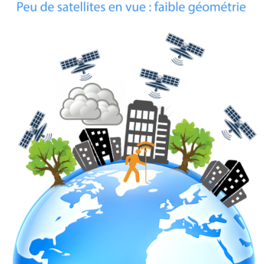  4- Qu’est ce qu’un plan de recollement du projet, après travaux ? | /2
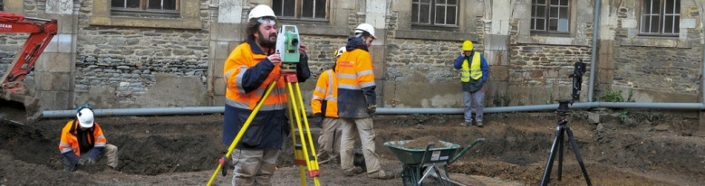
Σ points = / 46

NOTE : / 20

